**Práce č. 7 - procvičování učiva – příprava na přijímací zkoušky**

(Všechny příklady jsou z roku 2005 pro 9. ročník ☺)

1. **Řeš rovnici a proveď zkoušku:**  **(5b)**

$\frac{1}{2 }. \left(2x-3\right)=4-3. (2-x )$

1. **Rozdíl čísel $\frac{3}{4 }$ a $\frac{7}{12 }$ vyděl číslem převráceným k jejich součtu.**

**(3b)**

1. **Urči hodnotu zlomku: (4b)**

**( $\frac{1}{2}+ \frac{1}{3 }$) . $\frac{2}{5}- \frac{3}{4 }$**  =

1. **Zde 3000 vyrobených žárovek je 42 vadných. Kolik % vyrobených žárovek bylo bez vady? (3b)**
2. **Jak je velká vzdálenost výstavního pavilonu v Pisárkách od hlavního vlakového nádraží, jestliže na plánku s měřítkem 1 : 15 000 měří jejich spojnice 226 mm ? (3b)**
3. **Urči velikost úhlu α, jestliže S je střed kružnice a AB je průměr kružnice. (2b)**

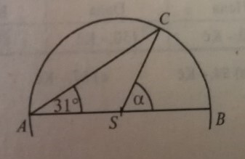

1. **Délky stran obdélníku jsou v poměru 5 : 12 a obvod obdélníku je 238 cm. Vypočítej délku a šířku obdélníku. (3b)**